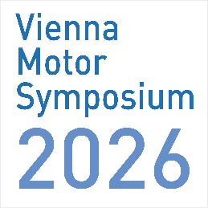

**VORTRAGSVORSCHLAG**

**47. Internationales Wiener Motorensymposium**

**22. – 24. April 2026, Kongresszentrum Hofburg Wien**

* Bitte beachten Sie, **dass nur unveröffentlichte Beiträge**, die keinesfalls vor Abhaltung des Motorensymposiums im April 2026 zur Veröffentlichung freigegeben werden dürfen, akzeptiert werden.
* Bitte laden Sie das Dokument anschließend als PDF hoch.

1) Bitte geben Sie hier den Vortragstitel in Deutsch und (optional) Englisch an:

2) Bitte geben Sie hier die Autoren an:

Autorenangaben bitte in folgender Form: Vorname (Abk.), Nachname, Firmenname, Firmenort

3) Bitte geben Sie hier einen Abstract von ca. 10 – 15 Zeilen zur Erstinformation an:

Schrift: Arial

Schriftgröße für Text: 11

Einzeilig, Blocksatz